Un capteur permet de mesurer une grandeur physique (température, obscurité, présence ..).

Un actionneur convertit une énergie pour réaliser une action (chauffer, éclairer, déplacer...).

Une interface permet la communication entre les capteurs et les actionneurs. Elle reçoit les informations des capteurs et en fonction d’un programme, elle envoie des ordres aux actionneurs pour réaliser l’action demandée.

Exemple : Le portail électrique.
CAPTEUR

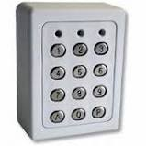
INFORMATION

Permet de réaliser le code d‘ouverture ou de fermeture du portail.
INTERFACE
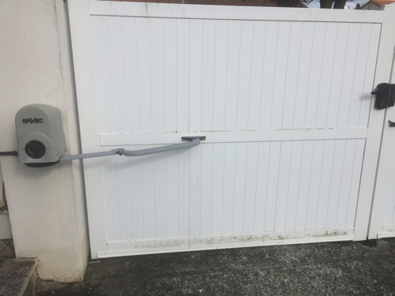
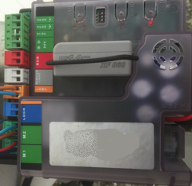
L’interface reçoit l’information et en fonction du programme elle transmet des ordres aux actionneurs
ACTIONNEUR
Les bras du portail s’actionnent pour l’ouvrir ou le fermer.
ORDRE

